Paradicsom és retek

- Gyűjtsétek ki a szövegből a paradicsom és a retek tulajdonságait, majd írjátok a képek alá! Kék színnel soroljatok még tulajdonságokat a tapasztalataitok, korábbi tanulmányaitok alapján!
(képek helye: http://www.supercoloring.com/hu/kifestok/ket-paradicsom, http://www.ertekkereso.hu/doc/hittan/kifestok/novenyek/zoldseg/retek1-a.jpg )
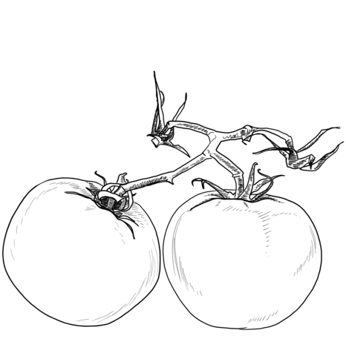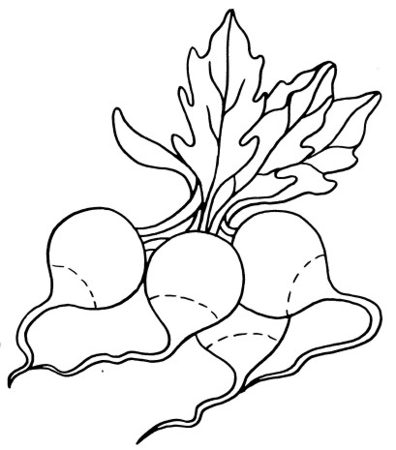

Írjátok a halmazba, miben hasonlítanak a leírás szerint?

- Érveljetek valamelyik növény mellett! Ti melyiket szeretitek jobban, miért?

- Keressetek a szövegből alliterációkat! (alliteráció: egymást követő szavak első hangja azonos, pl: borzos barna bocs)
………………………………………………………………………………………………………………………………………………………………………………………………………………………………………………………………………………………………………………………………………………………………………………………………………………………………………
- Keressétek ki a szövegből a szavakat, kifejezéseket, és mondjátok más szóval!
- fölényes mosoly:
- undorító giliszták:
- ízlelgette a fordulatot:
- tocsognak a magvaid:
- csücsültek:

- Te kire hasonlítasz a valóságban? Kire szeretnél hasonlítani és melyik tulajdonságok miatt?
- Képzeljétek magatokat egy-egy zöldség helyébe! Játsszátok el a zöldségek találkozását a nagy salátás tálban! Meséljétek el, melyik tulajdonsága miatt, és hogyan került oda a kiválasztott zöldség!

